LEGENDE:
Gelb unterlegte Passagen sollten möglichst im Vorfeld geklärt werden!

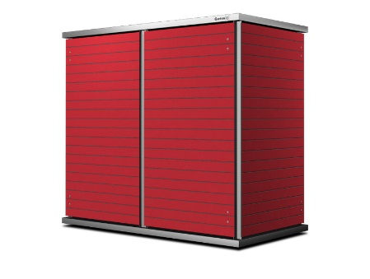
Garten[Q]Teras:
Geräteschrank für den Außenbereich:
Abmessung: 158 cm x 80 cm x 158 cm (B x T x H)
Bedienung: Zugriff von einer bis drei Seiten mit integriertem Regalsystem. Fachböden individuell verstellbar.
Türen: Aus wartungsfreiem HPL-Trespa-Meteon-Material
Farbe: Frei wählbar aus Trespa UNI Farbpalette (Alternativ: Frei wählbar aus Standardfarbe oder Wood-Dekor oder Natural / Metallic oder Glastüren)
Design: Gefrästes schmales oder breites Streifendesign
Dach: Flachdach mit spezial- UV-Dachfolie auf kunststoffbeschichteter Mehrschichtholzplatte mit Alu-Einfassung und Tropfkante. (Alternativ: SmartDach mit einer Füllhöhe von 2,5 cm für Zierkies oder Dachbegrünungsmodul und Wasserablauf im Inneren)
Bodenkonstruktion: Kunststoffbeschichtete Mehrschichtholzplatte mit höhenverstellbaren Füßen
Rückseite: Standard kunststoffbeschichtete Mehrschichtholzplatte (Alternativ: Mit Trespa-Verkleidung)
Mit Aufbauservice auf vorbereiteten Untergrund gemäß Hersteller (Alternativ: Mit Spedition an Bordsteinkannte als Bausatz)
Modellname: Garten[Q]Teras oder gleichwertig
Quelle:
Garten-Q GmbH
Eugen-Sänger-Ring 21
85649 München / Brunnthal
Telefon +49/89/244 18 41-0
Fax +49/89/244 18 41-99
Mail: info@garten-q.de
Web: www.garten-q.de

